LÍNGUA PORTUGUESA E MATEMÁTICA
SAEMI
SISTEMA DE AVALIAÇÃO EDUCACIONAL MUNICIPAL DO IPOJUCA
2014

8º ano do
Ensino Fundamental
Caderno
C0807

Nome do estudante

Data de Nascimento do estudante

Caro(a) estudante,

Você está participando do Sistema de Avaliação Educacional Municipal do Ipojuca - SAEMI. Sua participação é muito importante para sabermos como está a educação em nosso município.
- Hoje, você vai fazer atividades de Língua Portuguesa e Matemática.
- Reserve os últimos 20 minutos para transcrever suas respostas para o cartão de respostas. Cuidado e muita atenção com a ordem das questões para fazer a marcação.
- Responda com calma, procurando não deixar nenhuma questão em branco. Bom teste!

Saemi
Sistema de Avaliação Educacional Municipal do Ipojuca

SECRETARIA DE EDUCAÇÃO

LM8EF

ATENÇÃO!
Agora, você vai responder a questões de Língua Portuguesa.

Leia os textos abaixo.

Texto 1
5  10  15  20 | Praias onde vale a pena curtir o verão  Prepare-se para escolher os lugares ideais para o banho de mar [...]  Está chegando o momento mais aguardado do ano. É quando os estudos dão uma trégua, o trabalho fica para depois e as únicas coisas importantes para fazer são curtir o sol, praticar esportes e aproveitar a paisagem. Para onde ir? Os 9.198 quilômetros do litoral brasileiro abrigam lugares paradisíacos, onde o banho de mar e a areia branquinha são uma tentação para quem passou 11 meses do ano vendo o mar a distância. Mas é preciso ser realista. Há pedaços da costa perdidos para as férias. “Em geral, a condição do litoral brasileiro é ruim para os banhos de mar”, confirma Luiz Roberto Tommasi, um dos maiores especialistas em poluição marinha do país, que há anos avalia as condições das praias.  Diante da imensidão azul, pode parecer que o quadro não é assim tão grave. Afinal, o mar deveria diluir a sujeira toda deixada pelos turistas concentrados nesta época do ano. Mas o excesso de esgoto não se manifesta apenas pelo cheiro desagradável, a cor escura da água e o lixo generalizado. O esgoto mata o plâncton que produz o oxigênio e carrega bactérias nocivas e materiais que não são degradados. Entra na cadeia alimentar marinha e contamina os peixes. [...]  A poluição das praias não é causada apenas pelo esgoto e a sujeira deixada pelos banhistas mal-educados. O petróleo que vaza dos navios, por exemplo, causa danos ecológicos que perduram durante anos. Mas é um problema localizado. A poluição mais grave do litoral brasileiro é provocada pelo saneamento deficiente. Apenas 4,8% da população das cidades costeiras é atendida pela rede de esgoto. As consequências na qualidade da água do mar são percebidas por meio de exames do nível de coliformes fecais. As medições periódicas indicam se a praia está contaminada por esgoto [...]. Muitos jornais costumam dar os resultados desses exames, principalmente no verão. Mas os interessados também podem acompanhar a situação de sua praia favorita pela internet [...].  Disponível em: <http://migre.me/gna6m>. Acesso em: 22 out. 2013. Fragmento. *Adaptado: Reforma Ortográfica.
Texto 2
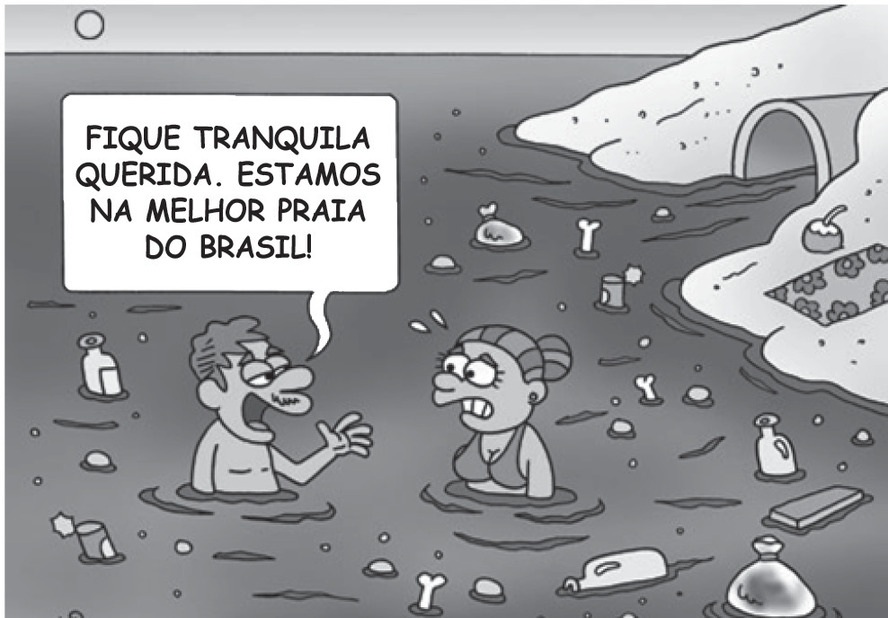
Disponível em: <http:// http://migre.me/hOlz1>. Acesso em: 22 out. 2013.
(P080030F5_SUP)

- (P080030F5) Esses textos têm em comum o fato de tratarem
- da chegada das férias.
- da poluição das praias.
- do turismo durante as férias.
- do vazamento de petróleo.

BL02P08

Leia novamente os textos “Praias onde vale a pena curtir o verão” e “Fique tranquila querida...” para responder às questões abaixo.

- (P080031F5) Qual trecho apresenta a informação principal do Texto 1?
- “Está chegando o momento mais aguardado do ano.”. (ℓ. 1)
- “É quando os estudos dão uma trégua, o trabalho fica para depois...”. (ℓ. 1-2)
- “Os 9.198 quilômetros do litoral brasileiro abrigam lugares paradisíacos,...”. (ℓ. 3-4)
- “‘Em geral, a condição do litoral brasileiro é ruim’...”. (ℓ. 6-7)

- (P080032F5) De acordo com o Texto 1, o plâncton é responsável
- pela cor escura da água.
- pela produção de oxigênio.
- pelo aumento de bactérias.
- pelo cheiro desagradável.

- (P080033F5) O Texto 1 apresenta uma opinião no trecho:
- “... as únicas coisas importantes para fazer são curtir o sol, praticar esportes e aproveitar a paisagem.”. (ℓ. 2-3)
- “... o mar deveria diluir a sujeira toda deixada pelos turistas concentrados nesta época do ano.”. (ℓ. 9-10)
- “A poluição mais grave do litoral brasileiro é provocada pelo saneamento deficiente.”. (ℓ. 17-18)
- “Muitos jornais costumam dar os resultados desses exames, principalmente no verão.”. (ℓ. 21-22)

- (P080034F5) No Texto 1, no trecho “... onde o banho de mar e a areia branquinha são uma tentação...” (ℓ. 4-5), o uso do diminutivo no termo destacado
- demonstra afeto.
- destaca a extensão da praia.
- indica ironia.
- intensifica a cor da areia.

- (P080035F5) No Texto 1, no trecho “‘Em geral, a condição do litoral brasileiro é ruim para os banhos de mar’”,... (ℓ. 6-7), as aspas foram usadas para
- destacar o uso de expressão irônica.
- indicar a fala de uma pessoa.
- introduzir um comentário do autor.
- marcar um trecho importante.

- (P080036F5) No Texto 1, no trecho “O esgoto mata o plâncton que produz o oxigênio [...]. Entra na
cadeia alimentar marinha...” (ℓ. 12-13), as palavras destacadas são representativas da linguagem
- científica.
- culta.
- informal.
- regional.

- (P080037F5) O Texto 2 é um exemplo de
- anúncio.
- cartaz.
- charge.
- tirinha.

- (P080038F5) A ironia do Texto 2 está no fato de
- a mulher demonstrar preocupação.
- a mulher nadar perto de um cano de esgoto.
- o homem afirmar que a praia poluída é a melhor do Brasil.
- o homem tentar acalmar a mulher durante o banho de mar.

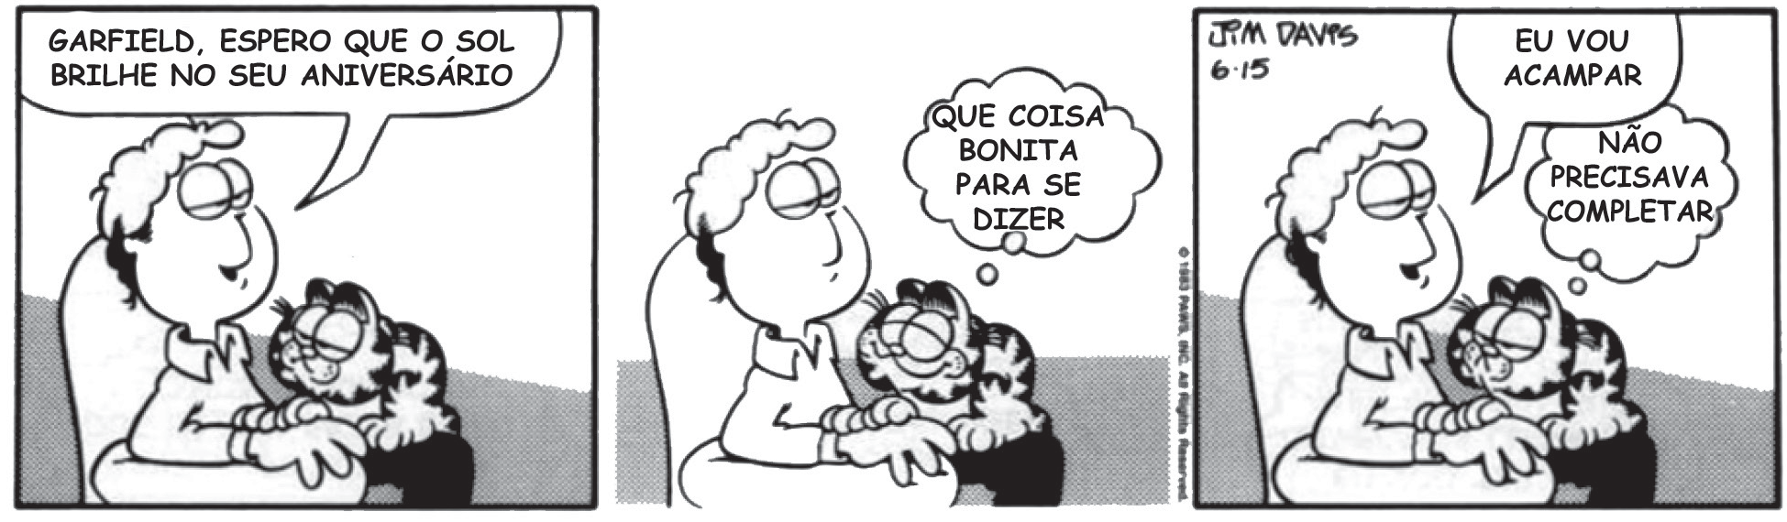Leia o texto abaixo.
DAVIS, Jim. Garfield um gato em apuros. Tradução da Agência Intercontinental Press. – Porto Alegre: L&PM, 2012. p. 56. (P070036F5_SUP)

- (P070036F5) De acordo com esse texto, o homem
- quer agradar o gato.
- quer acampar com o dia ensolarado.
- gosta de levar o gato para acampar.
- gosta de frases bonitas.

Leia o texto abaixo.
5
10
Livro infantil resgata o afeto como ingrediente indispensável para a cozinha

Aescritora Lycia Kattan, em “Um Domingo na Cozinha”, nos traz uma crítica muito bem-humorada sobre a comida industrializada e a mecanização exagerada da cozinha.
Uma típica e moderna família de classe média se vê às voltas para fazer um superagrado de Dia das Mães. Trata-se de um robô que resolve todos os “problemas” da cozinha: o S.A.N.D.R.O. [...], que é um sonho de consumo e promete fascinar a mamãe.
O que acontece com o robô é que, semelhantemente a muitos produtos industrializados ou produzidos unicamente por máquinas, a aparência é excelente, mas o sabor fica devendo.
O recado – muito pertinentemente – resgata o afeto como ingrediente indispensável para a construção do sabor. Em suma, cozinhar é um ato de amor, e não um ato mecânico. [...]
No fim do livro, um capítulo traz receitas para o leitor colocar a mão na massa. Elas são simples e despertam o interesse das crianças.
Disponível em: <http://www1.folha.uol.com.br/folhinha/2013/08/1324091-livro-infantil-resgata-o-afeto-como-ingrediente-indispensavel-para-a-
cozinha.shtml>. Acesso em: 12 ago. 2013. Fragmento. (P070029F5_SUP)

- (P070029F5) A informação principal desse texto está no trecho:
  - “A escritora Lycia Kattan, em “Um Domingo na Cozinha”, nos traz uma crítica [...] sobre a comida industrializada...”. (ℓ.1-2)
  - “Uma típica e moderna família de classe média se vê às voltas para fazer um superagrado de Dia das Mães.”. (ℓ.3-4)
  - “Trata-se de um robô que resolve todos os ‘problemas’ da cozinha: o S.A.N.D.R.O.”. (ℓ. 4-5)
  - “No fim do livro, um capítulo traz receitas para o leitor colocar a mão na massa.” (ℓ. 10)

- (P070032F5) No trecho “... o leitor colocar a mão na massa.” (ℓ. 10), a expressão em destaque significa
- bater no alimento.
- inventar uma brincadeira.
- fazer as receitas.
- comer com as mãos.

- (P070033F5) Qual dos trechos desse texto apresenta um fato?
- “... uma crítica muito bem humorada sobre a comida industrializada...”. (ℓ. 1-2)
- “... a aparência é excelente, mas o sabor fica devendo.”. (ℓ.7)
- “Em suma, cozinhar é um ato de amor e não um ato mecânico.”.( ℓ.9)
- “No fim do livro, um capítulo traz receitas para o leitor...”.( ℓ. 10)

ATENÇÃO!
Agora, você vai responder a questões de Matemática.

- (M080001E4) No mapa abaixo está a localização das casas de Lucas e de seus 4 amigos (Pedro, Carlos, Leonardo e Mateus).
Rua das Margaridas
Casa de Leonardo
Casa de Carlos
Rua Flor das Pedras
Casa de Mateus
Casa de Pedro
Rua Jasmin
Casa de Lucas
Rua Flor Liz
Rua Flor de Lótus

Lucas saiu de sua casa em direção à casa de um de seus amigos. Para isso, ele andou pela rua Flor de Lótus, virando à sua direita na rua Flor de Liz. Seguiu por essa rua e virou à segunda rua a sua esquerda, chegando ao seu destino.
Na casa de qual amigo Lucas chegou fazendo esse trajeto?
- Carlos.
- Leonardo.
- Mateus.
- Pedro.

- (M070016C2) Resolva a conta abaixo.
1 + 3
2 5

Qual é o resultado dessa conta?

  - 4 10

  - 11 20

  - 4 7

  - 11 10

- (M080019E4) Luana encheu 25 copos com 2,25 L de refrigerante.
Considerando que ela encheu todos os copos com a mesma quantidade de refrigerante, quantos ml ela colocou em cada um deles?
- 90 mL
- 80 mL
- 60 mL

- 9 mL

BL02M08

- (M080080B1) Observe as planificações abaixo.

1 2 3 4

A planificação que representa uma pirâmide é
- 1
- 2
- 3
- 4

- (M080027C2) A tabela abaixo relaciona a preferência de algumas crianças pelos sabores de sorvetes vendidos em uma sorveteria.
 | Meninos | Meninas
Abacaxi | 10 | 20
Chocolate | 40 | 30
Coco | 20 | 25
Morango | 15 | 35
Qual é o gráfico que melhor representa os dados dessa tabela?

A) 40 35

30

25

20

15

10

5

0

C) 40 35 30 25 20 15 10

5

0

Abacaxi Chocolate Coco Morango

Abacaxi Chocolate Coco Morango

B) 40 35
Meninos
30
Meninas

25

20

15

10

5

0

D) 40 35
Meninos
30
Meninas

25

20

15

10

5

0

Abacaxi Chocolate Coco Morango

Abacaxi Chocolate Coco Morango

Meninos Meninas

Meninos Meninas

- (M080037BH) Observe a reta numérica abaixo, que está dividida em partes iguais.
Q R S T

220 320

Qual desses pontos representa o número 280?
- T.
- S.
- R.
- Q.

- (M060341B1) Marcelo comprou o álbum da Copa 2014 por R$ 3,90 e 12 pacotes de figurinhas por R$ 0,75 cada.
Quanto Marcelo pagou por essa compra? A) R$ 3,15
B) R$ 9,00
C) R$ 11,80
D) R$ 12,90

- (M070434E4) Observe os quadriláteros coloridos de cinza na malha quadriculada abaixo.
I
II
III
IV

Qual desses quadriláteros é o quadrado?
- I
- II
- III
- IV

- (M080029C2) Qual é a representação fracionária do número 2,25?

  - 2 25
B) 225
100

C) 25 2
D) 225
10

- (M070013E4) O giro realizado pelo ponteiro das horas a cada hora equivale a um ângulo
- agudo.
- raso.
- reto.
- obtuso.

- (M051472E4) O desenho abaixo em cinza representa o terreno de João que será cercado com tela. Cada quadradinho dessa malha tem lado com medida equivalente a 2 metros.

Qual é a quantidade mínima de tela que João precisará para cercar esse terreno?
- 9 metros.
- 12 metros.
- 18 metros.
- 36 metros.

- (M080018C2) Observe as letras desenhadas abaixo.

Qual delas possui eixo de simetria?
- F.
- G.
- M.
- Q.

- (M070455E4) O saldo de uma conta bancária era positivo em 250 reais no início da manhã. Durante o dia, houve apenas duas movimentações: uma retirada de 740 reais dessa conta e um depósito de 380 reais. Desconsiderando as taxas dessas movimentações, qual foi o saldo dessa conta ao final desse dia?
  - Negativo em 110 reais.
  - Negativo em 870 reais.
  - Positivo em 610 reais.
  - Positivo em 1 370 reais.

ATENÇÃO!
Agora, você vai responder a questões de Língua Portuguesa.

Leia os textos abaixo.
Texto 1
5  10  15 | Tagarela de cinema  Odeio quem berra para pedir silêncio. Coisa de gente mal-educada. Ainda mais no escuro, assusta as pessoas. Pior são aqueles que fazem “chiiiiiiiiiiiiiiiiiiiiiiiiiiiii” com tanta raiva que o chiado parece que não acaba nunca. Traumatiza, sabe? Semana passada, por exemplo, tive um pesadelo em que estava rodeada de chaleiras.  Tudo bem, eu falo no cinema. Admito. Mas falo baixinho, sou uma mulher civilizada. Além do mais, quem quer solidão e silêncio total que fique em casa, alugue um DVD, se afunde no sofá diante daquela infinidade de canais que não param de passar filmes. Cinema é magia coletiva. O pior é que tem gente que não entende isso. [...]  O fato é que não consigo reprimir o som que me vem das profundezas [...]. Sou incapaz de conter os comentários sobre paisagens deslumbrantes, sobre roupas cafonas, sobre cortes de cabelo e certas decorações de apartamento. É como soluço, a gente simplesmente não controla. [...]  Mas é duro conviver com a impaciência dos outros. Já sofri muito bullying. Não são só os gritos de “Silêncio” e os rompantes de “Cala a boca!”. Tem gente que levanta, lança um olhar de polícia e troca de lugar. [...] Nunca vou esquecer o dia em que as luzes do cinema se acenderam para que pudessem identificar quem estava falando. Foi horrível. [...]  Disponível em: <http://revistapiaui.estadao.com.br/edicao-69/tipos-brasileiros/tagarela-de-cinema>. Acesso em: 25 mar. 2013.  Fragmento.
Texto 2
5  10  15 | A invasão dos blábláblás  O planeta é dividido entre as pessoas que falam no cinema – e as que não falam. É uma divisão recente. Por décadas, os falantes foram minoria. E uma minoria reprimida. Quando alguém abria a boca na sala escura, recebia logo um shhhhhhhhhhhhh. E voltava ao estado silencioso de onde nunca deveria ter saído. Todo pai ou mãe que honrava seu lugar de educador ensinava a seus filhos que o cinema era um lugar de reverência. [...]  [...] Pertenço, desde sempre, às fileiras dos silenciosos. Anos atrás, nem imaginava que pudesse haver outro comportamento além do silêncio absoluto no cinema. Assim como não imagino alguém cochichando em qualquer lugar onde entramos com o compromisso de escutar.  Não é uma questão de estilo, de gosto. Pertence ao campo do respeito, da ética. Cinema é a experiência da escuta de uma vida outra, que fala à nossa, mas nós não falamos uns com os outros. No cinema, só quem fala são os atores do filme. Nós calamos para que eles possam falar. Nossa vida cala para que outra fale. Isso era cinema. Agora mudou. É estarrecedor, mas os blábláblás venceram. Tomaram conta das salas de cinema. E, sem nenhuma repressão, vão expulsando a todos que entram no cinema para assistir ao filme sem importunar ninguém. [...]  Disponível em: <http://revistaepoca.globo.com/Revista/Epoca/0,,ERT87054-15230-87054-3934,00.html>. Acesso em: 25 mar. 2013.  Fragmento.
(P080048F5_SUP)
- (P080048F5) Sobre o ato de conversar nas salas de cinema, os autores desses dois textos
- desejam igualmente o silêncio total no cinema.
- expõem opiniões confusas.
- pensam de forma oposta.
- sofrem repressão semelhante por falar no cinema.

- (P080050F5) No Texto 1, a palavra “chiiiiiiiiiiiiiiiiiiiiiiiiiiiii” (ℓ. 2) foi escrita dessa forma para
- demonstrar o som produzido pelos filmes no cinema.
- imitar o barulho feito por chaleiras.
- indicar o barulho feito pelo cochicho das pessoas no cinema.
- reproduzir uma forma de pedir silêncio.

BL04P08

Leia novamente os textos “Tagarela de cinema” e “A invasão dos blábláblás” para responder às questões abaixo.
- (P080049F5) No Texto 1, para defender o ato de falar dentro do cinema, há um argumento em:
- “Coisa de gente mal-educada.”. (ℓ. 1)
- “Mas falo baixinho, sou uma mulher civilizada.”. (ℓ. 5)
- “Cinema é magia coletiva.”. (ℓ. 7-8)
- “Mas é duro conviver com a impaciência dos outros.”. (ℓ. 12)
- (P080051F5) No Texto 1, para defender sua ideia, a autora do texto
- baseia-se nas relações de causa e consequência.
- fundamenta-se em comprovações estatísticas.
- usa argumentos de especialistas no assunto tratado.
- utiliza exemplos de sua experiência cotidiana.

- (P080052F5) O objetivo do Texto 2 é
- anunciar um filme.
- defender uma opinião.
- ensinar uma tarefa.
- relatar um fato.
- (P080067F5) De acordo com o Texto 1, a autora nunca se esquecerá do dia em que
- as luzes do cinema foram acesas.
- as pessoas berraram por silêncio.
- foi incapaz de reprimir os comentários sobre um filme.
- teve um pesadelo que estava rodeada de chaleiras.

- (P080068F5) No Texto 2, no trecho “Quando alguém abria a boca na sala escura, recebia logo um shhhhhhhhhhhhh.” (ℓ. 2-3), a expressão destacada indica
- um lugar.
- um modo de agir.
- um momento.
- um motivo da ação.

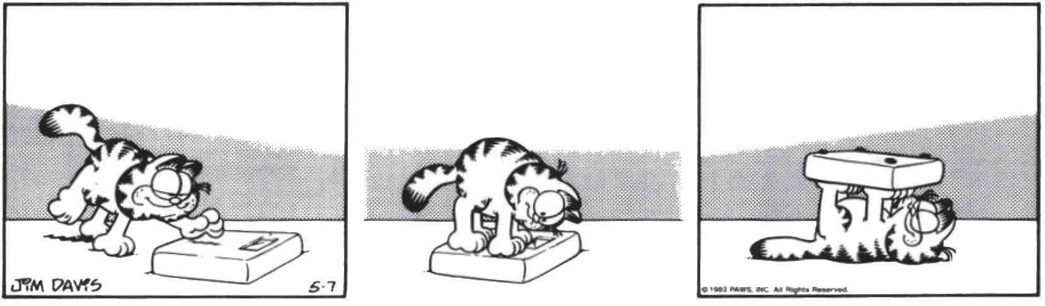Leia o texto abaixo.
DAVIS, Jim. Garfield – um gato em apuros. Porto Alegre: L&PM, 2012. p. 33. (P080056F5_SUP)

- (P080075F5) Qual é a finalidade desse texto?
- Divertir o leitor.
- Divulgar um produto.
- Ensinar uma atividade.
- Fazer uma crítica.

- (P080056F5) De acordo com esse texto, o gato
- acomodou-se para dormir.
- assustou-se com seu peso.
- ficou preso à balança.
- quis mudar de brincadeira.

BL04P08

Leia o texto abaixo.
5
10
A bailarina
Caminha na ponta dos pés a bailarina,
como se o circo fosse feito de neblina:
Vai bailar a bailarina, vai voar a bailarina
e é tão fina, tão fina... vira vento a bailarina, vira nuvem, vira ilha, e num último salto ilumina o palco,
transformando o silêncio em maravilha.
MURRAY, Roseana. Disponível em: <http://www.roseanamurray.com/poemas.asp>. Acesso em: 11 fev. 2013. (070052F5_SUP)
- (P070052F5) Os versos “...como se o circo fosse feito / de neblina:...” (v. 3-4) foram usados para
- apresentar um deboche.
- fazer uma comparação.
- indicar pensamentos contrários.
- mostrar uma ideia exagerada.

Leia o texto abaixo.
5
10
Campanha de vacinação contra raiva segue até 28 de outubro
A Campanha de Vacinação Antirrábica Animal 2013 foi lançada ontem, 27, na Praça da Cruz Grande, no bairro Serrinha. A estimativa é que cerca de 1,7 milhão de animais sejam vacinados em todo o Estado a partir de hoje ─ Dia “D” da campanha. Três mil postos fixos e volantes serão disponibilizados para a vacinação; desses, 861 estão distribuídos nas seis regionais de Fortaleza.
Devem ser vacinados cães e gatos sadios com mais de três meses de idade.
Os animais que nunca foram vacinados precisam receber o reforço da vacina em 30 dias. A campanha segue até o dia 28 de outubro.
Francisco Barroso Pinto, coordenador do Programa de Raiva do Centro de Zoonoses, destacou a letalidade da doença. Segundo ele, a raiva mata quase todas as pessoas infectadas. Em Fortaleza, não são registrados casos da doença em humanos e animais domésticos há 10 anos. Para o também coordenador da campanha, o controle se deve à distribuição das vacinas nessas ações. A raiva, no entanto, ainda não foi erradicada. “Não podemos baixar a guarda. Esse controle só foi possível por causa da vacinação”, aponta.[...]
Disponível em: <www.opovo.com.br/app/opovo/cotidiano/2013/09/28/noticiasjornalcotidiano,3137490/campanha-de-vacinacao-contra-raiva-
segue-ate-28-de-outubro.shtml>. Acesso em: 21 out. 2013. Fragmento. (P070045F5_SUP)
- (P070045F5) Nesse texto, qual é a informação principal?
- A quantidade de postos fixos e volantes da campanha.
- A participação do coordenador da campanha.
- O início da campanha de vacinação contra raiva.
- O perigo da infecção de raiva em humanos e animais.

- (P070046F5) Esse texto foi escrito para
- contar uma história.
- dar uma informação.
- descrever características.
- ensinar regras.

- (P070047F5) De acordo com esse texto, em Fortaleza, o controle dos casos de raiva se deve
- aos postos fixos e volantes instalados na cidade.
- ao apoio do coordenador no combate à doença.
- à distribuição de vacinas durante as campanhas.
- à campanha seguir até o final de outubro.

BL04P08

ATENÇÃO!
Agora, você vai responder a questões de Matemática.

- (M070019C2) Resolva a conta abaixo.
(– 3) – (– 4) =

O resultado dessa conta é
- – 7
- – 1
- 1
- 7

- (M080018E4) Observe o desenho em cinza na malha quadriculada abaixo.

Esse desenho é um
- losango.
- paralelogramo.
- quadrado.
- retângulo.

- (M080005C2) Samuel resolveu uma lista de exercícios de Matemática em 3 dias. No primeiro dia, ele resolveu 18 exercícios, no segundo dia resolveu 12 e no terceiro dia resolveu 30 exercícios.
Quantos exercícios, em média, Samuel resolveu por dia?
- 12
- 20
- 30
- 60

- (M080019C2) Observe o desenho em cinza na malha quadriculada abaixo. Cada lado do quadradinho dessa malha quadriculada mede 1 cm.

A área desse desenho é
- 14 cm²
- 16 cm²
- 20 cm²
- 25 cm²

- (M080015C2) Tânia ganhou 5 caixas de bombom com 30 unidades cada uma e 4 caixas com 25 unidades cada uma.
Qual é o total de bombons que Tânia ganhou?
- 55
- 64 C) 150 D) 250

- (M060161B1) Observe abaixo os objetos que Maíra levou para a aula de geometria.

I II III IV V

Quais desses objetos lembram corpos redondos?
- I e II.
- I e III.
- I, III e V.
- II, IV e V.

- (M080020BH) Na malha quadriculada abaixo, o triângulo II é uma redução do triângulo I.

 |  |  |  |  | T
Q
 |  |  |  |  |  | II
 |  |  |  |  | S |  |  |  |  | U
 |  | I
P |  |  |  |  |  |  |  |  | R

A área do triângulo II é igual
- à metade da área do triângulo I.
- à quarta parte da área do triângulo I.
- ao dobro da área do triângulo I.
- ao quádruplo da área do triângulo I.

- (M070458E4) Ana é sócia em uma loja e ao final de cada mês recebe 35% do faturamento total dessa loja. Quanto ela recebeu no mês em que o faturamento total foi de R$12 000,00?
A) R$ 342,85
B) R$ 420,00
C) R$ 4 200,00
D) R$ 7 800,00

- (M051409E4) Observe o sólido geométrico abaixo.

Quantas faces tem esse sólido geométrico?
- 3
- 4
- 6
- 7

- (M080022C2) Observe abaixo a tabela de preços de um mercado.

Mercado Bom Preço
Tabela de preços
Açúcar - 5 kg | R$ 12,50
Feijão - 1 kg | R$ 5,50
Fubá - 1 kg | R$ 4,00
Farinha de trigo - 1 kg | R$ 4,50
Macarrão - 1 kg | R$ 8,00

Bianca foi nesse mercado e comprou 10 kg de açúcar, 2 kg de feijão e 3 kg de farinha de trigo. Quanto Bianca pagou por essa compra?
A) R$ 34,00
B) R$ 36,50
C) R$ 44,00
D) R$ 49,50

- (M080542E4) O desenho abaixo representa a posição inicial de três botões giratórios que ficam na fechadura de um cofre.
I II III
Para abrir esse cofre, é necessário realizar um giro de 90º no botão I, 180º no botão II e 45º no botão III, todos no sentido horário.
A posição em que os botões I, II e III devem ficar para que o cofre seja aberto é
A) B)
I II III I II III
C) D)
I II III I II III

- (M080007BH) Pedro comprou três ingressos para ele e seus amigos irem a um evento. Cada ingresso custou R$ 4,50 e ele pagou com uma nota de R$ 20,00.
Quanto Pedro recebeu de troco? A) R$ 2,90
B) R$ 6,50
C) R$ 13,50
D) R$ 15,50

- (M070336B1) Observe as figuras que quatro alunos desenharam.

Marta Glória Beto Igor

Qual dos alunos desenhou somente quadriláteros?
- Beto.
- Glória.
- Igor.
- Marta.

